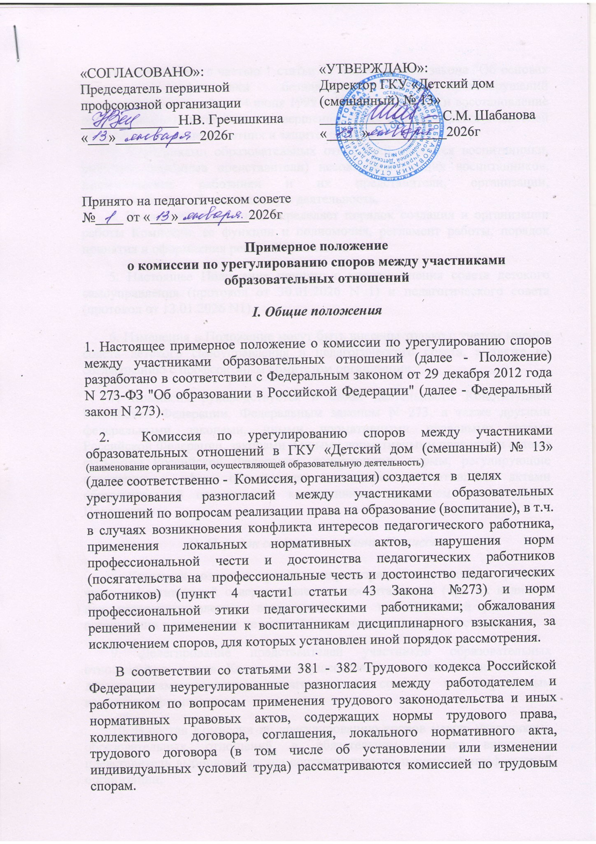
Примерное положение
о комиссии по урегулированию споров между участниками
образовательных отношений

I. Общие положения

1. Настоящее примерное положение о комиссии по урегулированию споров между участниками образовательных отношений (далее - Положение) разработано в соответствии с Федеральным законом от 29 декабря 2012 года N 273-ФЗ "Об образовании в Российской Федерации" (далее - Федеральный закон N 273).
2. Комиссия по урегулированию споров между участниками образовательных отношений в ГКУ «Детский дом (смешанный) № 13» (наименование организации, осуществляющей образовательную деятельность)
(далее соответственно - Комиссия, организация) создается в целях
урегулирования разногласий между участниками образовательных отношений по вопросам реализации права на образование (воспитание), в т.ч. в случаях возникновения конфликта интересов педагогического работника, применения локальных нормативных актов, нарушения норм профессиональной чести и достоинства педагогических работников (посягательства на профессиональные честь и достоинство педагогических работников) (пункт 4 части1 статьи 43 Закона №273) и норм профессиональной этики педагогическими работниками; обжалования решений о применении к воспитанникам дисциплинарного взыскания, за исключением споров, для которых установлен иной порядок рассмотрения.
В соответствии со статьями 381 - 382 Трудового кодекса Российской Федерации неурегулированные разногласия между работодателем и работником по вопросам применения трудового законодательства и иных нормативных правовых актов, содержащих нормы трудового права, коллективного договора, соглашения, локального нормативного акта, трудового договора (в том числе об установлении или изменении индивидуальных условий труда) рассматриваются комиссией по трудовым спорам.
В соответствии с частью 1 статьи 11 Федерального закона "Об основах системы профилактики безнадзорности и правонарушений несовершеннолетних" от 24 июня 1999 г. N 120-ФЗ защита и восстановление прав и законных интересов несовершеннолетних обеспечивается комиссией по делам несовершеннолетних и защите их прав.
3. Участниками образовательных отношений являются воспитанники, родители (законные представители) несовершеннолетних воспитанников, педагогические работники и их представители, организации, осуществляющие образовательную деятельность.
В соответствии с частью 1 статьи 11 Федерального закона "Об основах системы профилактики безнадзорности и правонарушений несовершеннолетних" от 24 июня 1999 г. N 120-ФЗ защита и восстановление прав и законных интересов несовершеннолетних обеспечивается комиссией по делам несовершеннолетних и защите их прав.
3. Участниками образовательных отношений являются воспитанники, родители (законные представители) несовершеннолетних воспитанников, педагогические работники и их представители, организации, осуществляющие образовательную деятельность.
4. Настоящее Положение определяет порядок создания и организации работы Комиссии, ее функции и полномочия, регламент работы, порядок принятия и оформления решений Комиссии.
5. Настоящее Положение принято с учетом мнения совета детского самоуправления (протокол от 13.01.2026 N 1) и педагогического совета (протокол от 13.01.2026 N1).
6. Изменения в Положение могут быть внесены только с учетом мнения совета детского самоуправления и педагогического совета, а также по согласованию с профсоюзным комитетом организации.
7. Комиссия руководствуется в своей деятельности Конституцией Российской Федерации, Федеральным законом N 273, а также другими федеральными законами, иными нормативными правовыми актами Российской Федерации, законами и иными нормативными правовыми актами субъектов Российской Федерации, содержащими нормы, регулирующие отношения в сфере образования, локальными нормативными актами образовательной организации, коллективным договором и настоящим Положением.

II. Порядок создания и работы Комиссии

8. Комиссия создается приказом директора детского дома из равного числа представителей совершеннолетних воспитанников (при их наличии) или несовершеннолетних воспитанников и представителей работников организации в количестве не менее 3 (трех) человек от каждой стороны.
9. Делегирование представителей участников образовательных отношений в состав Комиссии осуществляется соответственно советом детского самоуправления, педагогическим советом и профсоюзным комитетом организации.
10. В состав Комиссии по урегулированию споров между участниками образовательных отношений в обязательном порядке включается представитель выборного органа соответствующей первичной профсоюзной организации.
11. Состав Комиссии формируется таким образом, чтобы исключить возможность возникновения конфликта интересов, который мог бы повлиять на принимаемые Комиссией решения.
12. Срок полномочий Комиссии – 1 год (устанавливается сторонами).
13. Досрочное прекращение полномочий члена Комиссии предусмотрено в следующих случаях:
1) на основании личного заявления члена Комиссии об исключении из ее состава;
2) по требованию не менее 2/3 членов Комиссии, выраженному в письменной форме;
3) в случае прекращения членом Комиссии образовательных или трудовых отношений с организацией.
14. В случае досрочного прекращения полномочий члена Комиссии в ее состав делегируется иной представитель соответствующей категории участников образовательных отношений в порядке, установленном пунктом 8 настоящего Положения.
15. Члены Комиссии осуществляют свою деятельность на безвозмездной основе.
16. Комиссия избирает из своего состава председателя, заместителя председателя и секретаря.
17. Координацию деятельности Комиссией осуществляет председатель, избираемый простым большинством голосов членов Комиссии из числа лиц, входящих в ее состав.
18. Председатель Комиссии осуществляет следующие функции и полномочия:
1) распределение обязанностей между членами Комиссии;
2) утверждение повестки заседаний Комиссии;
3) созыв заседаний Комиссии;
4) председательство на заседаниях Комиссии;
5) подписание протоколов заседаний и иных исходящих документов Комиссии;
6) общий контроль за исполнением решений, принятых Комиссией.
19. Заместитель председателя Комиссии назначается решением председателя Комиссии из числа ее членов.
20. Заместитель председателя Комиссии осуществляет следующие функции и полномочия:
1) координация работы членов Комиссии;
2) подготовка документов, вносимых на рассмотрение Комиссии;
3) выполнение обязанностей председателя Комиссии в случае его отсутствия.
21. Секретарь Комиссии назначается решением председателя Комиссии из числа ее членов.
22. Секретарь Комиссии осуществляет следующие функции:
1) регистрация заявлений, поступивших в Комиссию;
2) информирование членов Комиссии в срок не позднее 5 рабочих дней до дня проведения заседания Комиссии о дате, времени, месте и повестке заседания;
3) ведение и оформление протоколов заседаний Комиссии;
4) составление выписок из протоколов заседаний Комиссии и предоставление их лицам и органам, указанным в пункте 41 настоящего Положения;
5) обеспечение текущего хранения документов и материалов Комиссии, а также обеспечение их сохранности.
23. Члены Комиссии имеют право:
1) участвовать в подготовке заседаний Комиссии;
2) обращаться к председателю Комиссии по вопросам, относящимся к компетенции Комиссии;
3) запрашивать у руководителя организации информацию по вопросам, относящимся к компетенции Комиссии;
4) в случае предполагаемого отсутствия на заседании Комиссии доводить до сведения Комиссии свое мнение по рассматриваемым вопросам в письменной форме, которое оглашается на заседании и приобщается к протоколу;
5) выражать в случае несогласия с решением, принятым на заседании Комиссии, особое мнение в письменной форме, которое подлежит обязательному приобщению к протоколу заседания Комиссии;
6) вносить предложения по совершенствованию организации работы Комиссии.
24. Члены Комиссии обязаны:
1) участвовать в заседаниях Комиссии;
2) выполнять функции, возложенные на них в соответствии с настоящим Положением;
3) соблюдать требования законодательства при реализации своих функций;
4) в случае возникновения у них конфликта интересов сообщать об этом председателю Комиссии и отказываться в письменной форме от участия в соответствующем заседании Комиссии.
25. Члены Комиссии не вправе разглашать сведения и соответствующую информацию, полученную ими в ходе участия в работе Комиссии, третьим лицам.

III. Функции и полномочия Комиссии

26. При поступлении заявления от любого участника образовательных отношений Комиссия осуществляет следующие функции:
1) рассмотрение жалоб на нарушение участником образовательных отношений:
а) правил внутреннего распорядка воспитанников и иных локальных нормативных актов по вопросам организации и осуществления воспитательной деятельности, устанавливающих требования к воспитанникам;
б) воспитательной программы организации, в том числе программ дополнительного образования;
в) иных локальных нормативных актов по вопросам реализации права на образование (воспитание);
2) установление наличия или отсутствия конфликта интересов педагогического работника;
В соответствии с пунктом 33 части первой статьи 2 Федерального закона N 273 конфликт интересов педагогического работника - это ситуация, при которой у педагогического работника при осуществлении им профессиональной деятельности возникает личная заинтересованность в получении материальной выгоды или иного преимущества и которая влияет или может повлиять на надлежащее исполнение педагогическим работником профессиональных обязанностей вследствие противоречия между его личной заинтересованностью и интересами обучающегося(воспитанника), родителей (законных представителей) несовершеннолетних воспитанников.

3) справедливое и объективное расследование нарушения норм профессиональной чести и достоинства педагогических работников (посягательств на профессиональные честь и достоинства педагогических работников) и норм профессиональной этики педагогическими работниками;
4) рассмотрение обжалования решений о применении к обучающимся (воспитанникам) дисциплинарного взыскания.
27. Комиссия не вправе осуществлять рассмотрение и урегулирование споров участников образовательных отношений с другими участниками отношений в сфере образования - федеральными государственными органами, органами государственной власти субъектов Российской Федерации, органами местного самоуправления, работодателями и их объединениями.
28. По итогам рассмотрения заявлений участников образовательных отношений Комиссия имеет следующие полномочия:
1) установление наличия или отсутствия нарушения участниками образовательных отношений локальных нормативных актов по вопросам реализации права на образование, а также принятие мер по урегулированию ситуации;
2) принятие решения в целях урегулирования конфликта интересов педагогического работника при его наличии;
3) установление наличия или отсутствия нарушения норм профессиональной чести и достоинства педагогических работников (посягательств на профессиональные честь и достоинства педагогических работников) и норм профессиональной этики педагогическими работниками, принятие при наличии указанного нарушения (посягательства) мер по урегулированию ситуации, в том числе решения о целесообразности или нецелесообразности применения дисциплинарного взыскания;
4) отмена или оставление в силе решения о применении к обучающимся (воспитанникам) дисциплинарного взыскания;
5) вынесение рекомендаций различным участникам образовательных отношений в целях урегулирования или профилактики повторного возникновения ситуации, ставшей предметом спора, в том числе о необходимости организации индивидуальной профилактической работы с обучающимися (воспитанниками), их родителями (законными представителями) и (или) обращения в органы и учреждения системы профилактики, безнадзорности и правонарушений.
29. Принципы деятельности Комиссии:
1) Принцип гуманизма- человек является наивысшей ценностью, подразумевает уважение интересов всех участников спорной ситуации.
2) Принцип объективности- предполагает понимание определенной субъективности той информации, с которой приходится работать членам Комиссии, умение оценить степень этой субъективности, умение и стремление минимизировать всякую субъективность, искажающую реальное положение дел. Данный принцип подразумевает способность абстрагироваться от личных установок, личных целей, личных пристрастий, симпатий при содействии в разрешении споров, минимизировать влияние личных и групповых интересов, установок, др. субъективных факторов на процесс и результаты исследования конфликтов.
3) Принцип компетентности- предполагает наличие определенных умений и навыков решения конфликтных и спорных ситуаций, это способность членов Комиссии в реальном конфликте осуществлять деятельность, направленную на минимизацию деструктивных форм конфликта и перевода социально-негативных конфликтов в социально-позитивное русло. Она представляет собой уровень развития осведомленности о диапазоне возможных стратегий конфликтующих сторон и умение оказать содействие в реализации конструктивного взаимодействия в конкретной конфликтной ситуации.
4) Принцип справедливости- предлагаемые Комиссией меры при разрешении спорных и конфликтных ситуаций должны быть справедливыми, то есть соответствовать характеру и степени общественной опасности выявленного негативного факта, обстоятельствам его совершения и личности виновного.
30. Комиссия имеет право:
1) запрашивать у участников образовательных отношений необходимые для ее деятельности документы, материалы и информацию;
2) устанавливать сроки представления запрашиваемых документов, материалов и информации;
3) проводить необходимые консультации по рассматриваемым спорам с участниками образовательных отношений;
4) приглашать участников образовательных отношений для дачи разъяснений.
31. Комиссия обязана:
1) объективно, полно и всесторонне рассматривать обращение участника образовательных отношений;
2) обеспечивать соблюдение прав и свобод участников образовательных отношений;
3) стремиться к урегулированию разногласий между участниками образовательных отношений;
4) в случае наличия уважительной причины пропуска заседания заявителем или тем лицом, действия которого подлежат обжалованию, по их просьбе переносить заседание на другой срок;
5) рассматривать обращение в сроки, предусмотренные пунктом 37 настоящего Положения;
6) принимать решение в соответствии с законодательством об образовании, локальными нормативными актами организации, осуществляющей образовательную (воспитательную) деятельность;
7) способствовать развитию бесконфликтного взаимодействия в детском доме;
8) содействовать социальной реабилитации участников конфликтных и противоправных ситуаций с использованием восстановительных технологий, профилактике конфликтных ситуаций в школе в сфере образовательных отношений.

IV. Регламент работы Комиссии

32. Комиссия самостоятельно определяет порядок организации своей работы. Основной формой деятельности Комиссии являются заседания, которые проводятся по мере необходимости.
33.Заседания Комиссии проводятся на основании письменного заявления участника образовательных отношений, поступившего непосредственно в Комиссию или в адрес руководителя организации, с указанием признаков нарушений прав на образование (воспитание) лица, допустившего указанные нарушения.
34. В заявлении указываются:
1) фамилия, имя, отчество (при наличии) заявителя, а также несовершеннолетнего воспитанника, если заявителем является его родитель (законный представитель);
2) оспариваемые действия или бездействие участника образовательных отношений, а в случае обжалования решения о применении к обучающемуся (воспитаннику) дисциплинарного взыскания - оспариваемые действия или бездействие совета детского самоуправления и (или) педагогического совета;
3) фамилия, имя, отчество (при наличии) участника образовательных отношений, действия или бездействие которого оспаривается, а в случае обжалования решения о применении к обучающемуся (воспитаннику) дисциплинарного взыскания - указание на приказ директора детского дома, который обжалуется;
4) основания, по которым заявитель считает, что реализация его прав на образование (воспитание) нарушена;
5) требования заявителя.
35. В случае необходимости в подтверждение своих доводов заявитель прилагает к заявлению соответствующие документы и материалы либо их копии.
36. Заявление, поступившее в Комиссию, подлежит обязательной регистрации с письменным уведомлением заявителя о сроке и месте проведения заседания для рассмотрения указанного заявления, либо отказе в его рассмотрении в соответствии с пунктом 38 настоящего Положения.
37. При наличии в заявлении информации, предусмотренной подпунктами 1 - 5 пункта 27 настоящего Положения, Комиссия обязана провести заседание в течение 10 дней со дня подачи заявления, а в случае подачи заявления в каникулярное время - в течение 10 дней со дня завершения каникул.
38. При отсутствии в заявлении информации, предусмотренной подпунктами 1 - 5 пункта 27 настоящего Положения, заседание Комиссии его рассмотрению не проводится.
32. Участник образовательных отношений имеет право лично присутствовать при рассмотрении его заявления на заседании Комиссии. Лица, чьи действия обжалуются в заявлении, также вправе присутствовать на заседании Комиссии и давать пояснения.
В случае неявки заявителя на заседание Комиссии заявление рассматривается в его отсутствие.
40. При необходимости и в целях всестороннего и объективного рассмотрения вопросов повестки Комиссия имеет право приглашать на заседание руководителя организации, иных участников образовательных отношений и (или) иных заинтересованных лиц. Неявка данных лиц на заседание Комиссии либо немотивированный отказ от показаний не являются препятствием для рассмотрения заявления, по существу.
41. По запросу Комиссии руководитель организации в установленный Комиссией срок представляет необходимые документы.
42. Заседание Комиссии считается правомочным, если на нем присутствует не менее 2/3 (двух третей) членов Комиссии.
43.Материально-техническое обеспечение деятельности Комиссии осуществляется в соответствии с локальным нормативным актом организации, осуществляющей образовательную (воспитательную) деятельность, о комиссии по урегулированию споров между участниками образовательных организаций.

V. Организация деятельности Комиссии

44. Председатель Комиссии является председательствующим, открывает заседание, оглашает состав комиссии и существо рассматривающего заявления.

45. Председательствующий разъясняет заявителю, другим участникам образовательных отношений, третьим лицам, участвующим в деле, их права и обязанности согласно законодательству Российской Федерации.

46. После разъяснения существа заявления выслушиваются мнения заявителя и лиц, чьи действия обжалуются в заявлении.

47. После выступлений участников образовательных отношений им могут задаваться уточняющие вопросы председателем Комиссии и ее членам, а также сторонами спора друг другу.

48. Ход заседания фиксируется Секретарем Комиссии в протоколе заседания.

49. По результатам рассмотрения заявления и исследования всех представленных доказательств, комиссия в результате открытого голосования принимает решение.

VI. Порядок принятия и оформления решений Комиссии

50. По результатам рассмотрения заявления участника образовательных отношений Комиссия принимает решение в целях урегулирования разногласий.
51. В случае установления факта нарушения права на образование (воспитание) Комиссия принимает решение, направленное на его восстановление, в том числе с возложением обязанности по устранению выявленных нарушений на обучающихся (воспитанников), родителей (законных представителей) несовершеннолетних воспитанников и (или) работников организации.
В случае необходимости решение Комиссии может содержать рекомендации о необходимости организации и проведении индивидуальной профилактической работы с воспитанниками в соответствии с положением об учете отдельных категорий несовершеннолетних в образовательной организации, а также с родителями или иными законными представителями несовершеннолетних в соответствии с законодательством Российской Федерации (в том числе органами и учреждениями системы профилактики безнадзорности и правонарушений).
52. Решение Комиссии принимается открытым голосованием большинством голосов от общего числа членов Комиссии, принявших участие в заседании. В случае равенства голосов решение принимается в пользу участника образовательных отношений, действия или бездействие которого оспаривается, а в случае обжалования решения о применении к обучающемуся дисциплинарного взыскания - в пользу воспитанников.
53. Решения Комиссии оформляются протоколами заседаний, которые подписываются всеми присутствующими членами Комиссии.
54. Решения Комиссии в виде выписки из протокола заседания в течение 5 (пяти) рабочих дней со дня его проведения предоставляются заявителю и лицу, на которого Комиссией возложены обязанности по устранению выявленных нарушений (в случае установления факта нарушения права на образование), руководителю организации, а также при наличии запроса совету детского самоуправления, педагогическому совету и (или) профсоюзному комитету организации.
55. Решение Комиссии является обязательным для всех участников образовательных отношений в детском доме и подлежит исполнению в срок, предусмотренный указанным решением.
56. В случае если педагогический работник не согласен с решением Комиссии по своему обращению, то он может воспользоваться правом на защиту и восстановление своих нарушенных прав и законных интересов в региональной комиссии по урегулированию споров между участниками образовательных отношений и (или) в судебном порядке.
57. В случае если другие участники образовательных отношений не согласны с решением Комиссии по своему обращению, то они могут воспользоваться правом на защиту и восстановление своих нарушенных прав и законных интересов в судебном порядке, а также в правоохранительные органы при необходимости.
58. Срок хранения документов и материалов Комиссии в организации составляет 3 (три) года.

